# Projeto: RPA Geração automática dos relatórios do RH

Cliente: Deloitte RH  
Product Owner: Thiago Pastorello

# Resumo

Automatizar a Extração, ajuste e envio dos relatórios para análise do RH.

# Escopo do Trabalho

Extração e ajuste de Relatório de Horas Extras

Extração e ajuste de Relatório de Ocorrências no Ponto

Extração e ajuste de Relatório de Horas Extras Excedentes

Extração e ajuste de Relatório de Irregularidade Inter jornada

# Cronograma de Entregas do Projeto e Critérios de Aceitação

|  |  |  |  |  |
| --- | --- | --- | --- | --- |
| **Entrega** | **Critérios de aceitação** | **Prazo**  **Horas** | **Prazo**  **Dias Úteis** | **Custo previsto** |
| Especificação Funcional | Especificação funcional corresponde com as características e funções especificadas. | 16 | 2 | R$ 2.880,00 |
| Desenvolvimento da Solução * | Sistema de automatização (robô) implementado e obedece ao processo descrito na especificação funcional. |  |  |  |
| **TOTAL** | |  |  |  |

|  |  |  |  |
| --- | --- | --- | --- |
| Monitoramento – Mensal | | | |
| Monitoramento (Necessário CRM) | 15 min/dia x 22 dias mês | R$1,89 dia | R$ 623,70 |

|  |  |  |  |
| --- | --- | --- | --- |
| Processamento na Deloitte - Mensal | | | |
|  | Tempo de execução RPA | Quantidade de vezes executada | Valor (R$) |
| Licença do Robô (***Orchestrator***) | 30 Minutos | 1 x ao Dia x 22 Dias (Mês) | R$ 140,64 |
| Licença do Robô (***Unnatended***) | R$ 76,71 |
| Infraestrutura (Processamento Deloitte) | R$ 31,56 |
| Valor Total - Robô como Serviço - Mensal | | | R$ 248,91 |

|  |  |
| --- | --- |
| Processamento e Monitoramento mensal | |
| Valor Total - Robô como Serviço - Mensal | R$ 872,61 |

**Observações:**

**(*) Prazos estimados, pois o prazo efetivo e real de desenvolvimento poderá sofrer alterações em virtude dos itens posteriormente coletados na fase de especificação (escopo) e também em decorrência de alterações e/ou novas priorizações dos requisitos funcionais na fase de desenvolvimento;**

**(**) Importante destacar que, além dos ganhos de tempo e custo (redução de recursos utilizados na execução da tarefa – acima expostos), a rotina automatizada vincula escalabilidade, segurança de dados, redução de erros e maior exatidão ao resultado, baixíssimo índice de falha e, consequentemente, redução de retrabalhos. Estes ganhos (redução / eliminação de retrabalho, ganho de qualidade final, maior disponibilidade das informações e incremento de governança) não são aqui contabilizados, a despeito de permitirem sua identificação em índices que poderão ser posteriormente alinhados entre Deloitte e cliente final.**

# Requisitos Especiais

* Acesso ao Sistema do RH – NORBER
* Acesso a Pasta da Rede - Y:\PONTO MÓVEL

**Informações Adicionais**

|  |  |
| --- | --- |
| Acionamento | Por demanda (Manual) |
| Agendável (Orchestrator)  Frequência 01 vez ao dia |

|  |  |
| --- | --- |
| Acesso/Construção | Permite VPN |
| ´In-loco’ |

# Estimativa de ‘ganho’

|  |
| --- |
| **Processo Manual – AS IS** |
| 2 FTE |

|  |  |
| --- | --- |
| **Pessoas – AS IS** | **Pessoas – TO BE** |
| 2 | 0 |

* considerando as atividades de Extração e Envio dos relatórios

# Histórico de Edição do Documento

| Versão | Data | Adições/Modificações | Preparado/Revisado por |
| --- | --- | --- | --- |
| 1.0 | 15.01.2020 | Versão Inicial | José Eduardo Silva |

**Detalhamento do Processo:**

Acessar sistema (NORBER)

Colocar Login e Senha

**Emissão de Relatórios**

1. Acesse o Menu Relatórios, aba “Hora Extra”.

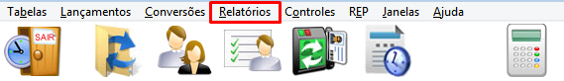

**1 - Relatório de Hora Extra**:

1. Para que a emissão saia da no formado abaixo, os flags deverão estar da seguinte forma:

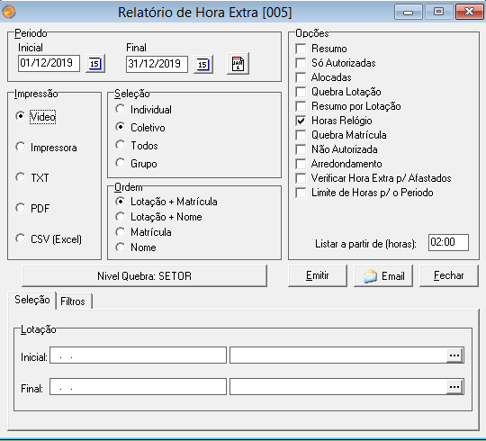

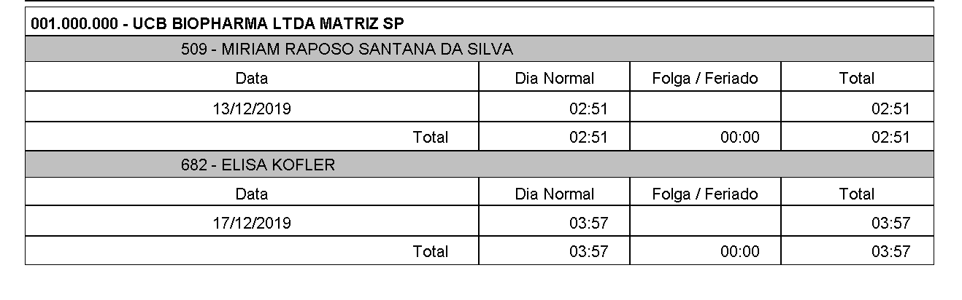

**2 - Relatório de Ocorrências no Ponto**

1. Ao acessar a aba “ocorrências no Ponto”, aplique os parâmetros conforme a imagem:

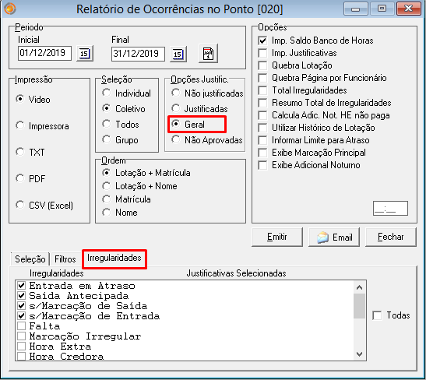

1. É preciso selecionar o tipo de irregularidade que deseja buscar no relatório:

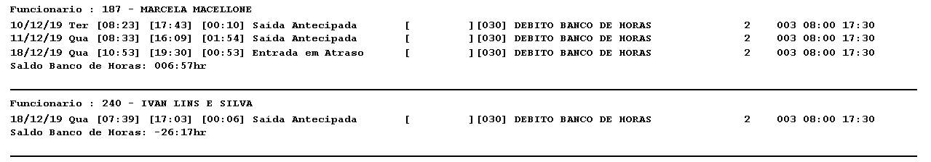

1. O mesmo se aplica para o “Intervalo irregular”, o relatório será o mesmo acima, mudando apenas a irregularidade.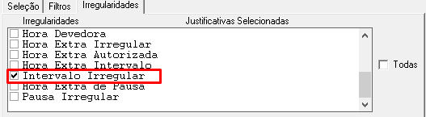

**3 - Relatórios de Horas Trabalhadas Excedentes**

1. Neste relatório é possível emitir apenas as horas excedentes para quem tem “Banco de horas”, as flags deveram estar conforme abaixo para emissão do relatório apesentado:

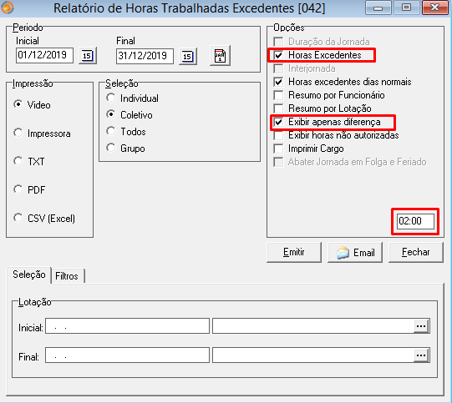

1. Os campos demarcados apresentam apenas os excedentes das 02 horas informadas:

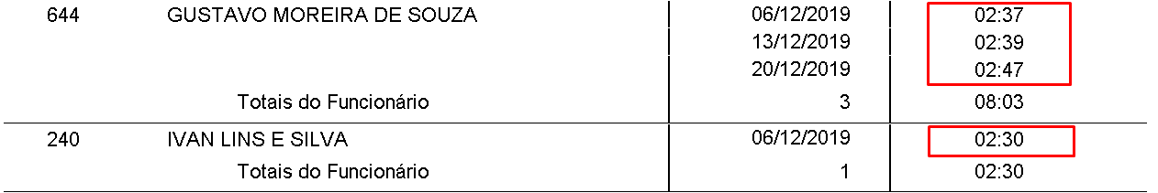

**4 - Relatório de Horas Inter Jornada**

1. O mesmo relatório será utilizado para a emissão das horas de Inter jornada, abaixo segue as flags para a emissão:

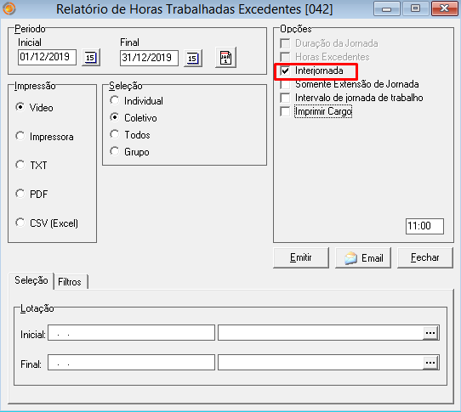

1. O campo demarcado aponta o intervalo da última marcação (dia anterior) até a primeira marcação (dia seguinte), para validar a quantidade de horas devidas será preciso calcular o horário que apresenta no relatório menos (-) 11 horas, o resultado é a quantidade de horas paga em folha.

Exemplo: 07:51 – 11:00 = 3:09

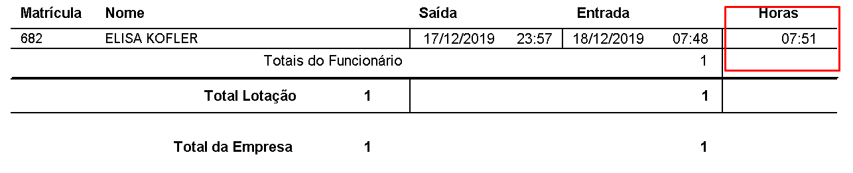

Filtros no Excel para Relatórios:

**Relatório de Ocorrências no Ponto:**

Exemplo do Relatório Base:  
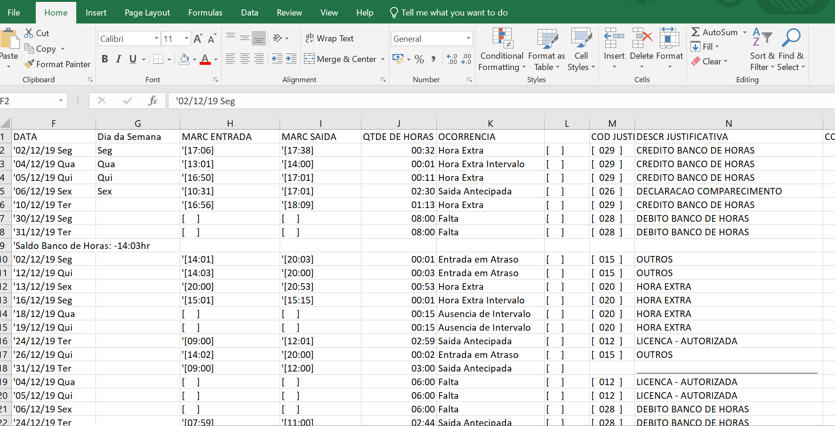

Incluir 2 Colunas depois da coluna J (QTDE DE HORAS)

Coluna K - Nomear como “HE Normal”

Coluna L – Nomear como “Hora Extra Excedente”  
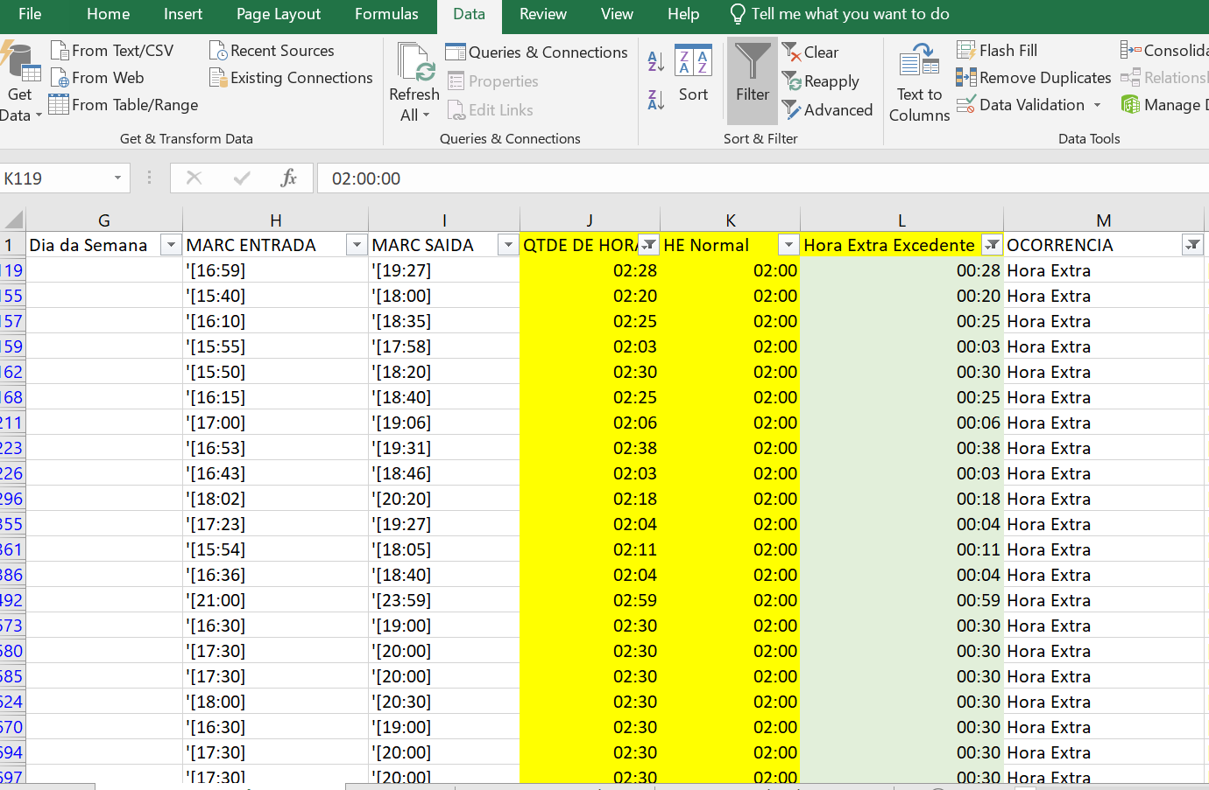

**Hora Extra**

Criar uma nova Aba

Nomear como “Hora Extra”

Trazer as seguintes informações da planilha base:

Código da Empresa

Matricula

Nome

Data

Qtde de Horas

Ocorrência – Nessa coluna filtrar a Ocorrência “Hora Extra”

- trazer as informações da planilha base para esta Nova Aba

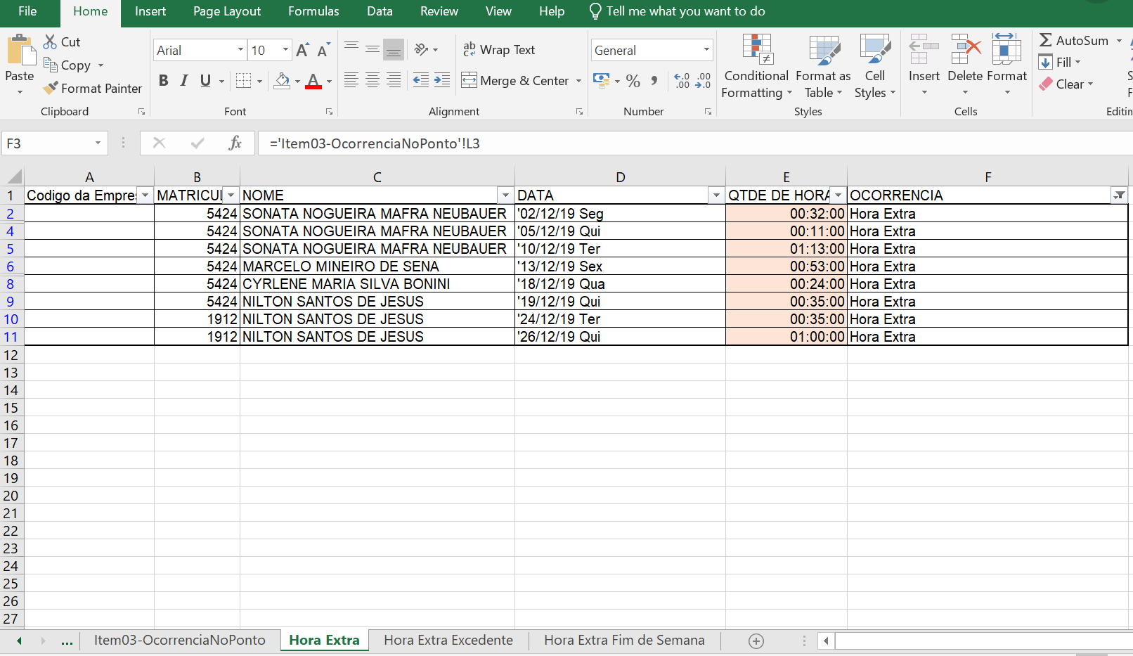

**Hora Extra Excedente**

Criar uma Aba

Nomear como “Hora Extra Excedente”

Trazer as seguintes informações da planilha base:

Código da Empresa

Matricula

Nome

Data

Hora Extra Excedente: Trazer as informações da Coluna L da Planilha Base

Filtar a Coluna E com valores acima de “00:00” – Teremos a quantidade de horas excedentes as 02:00 Extras permitidas.

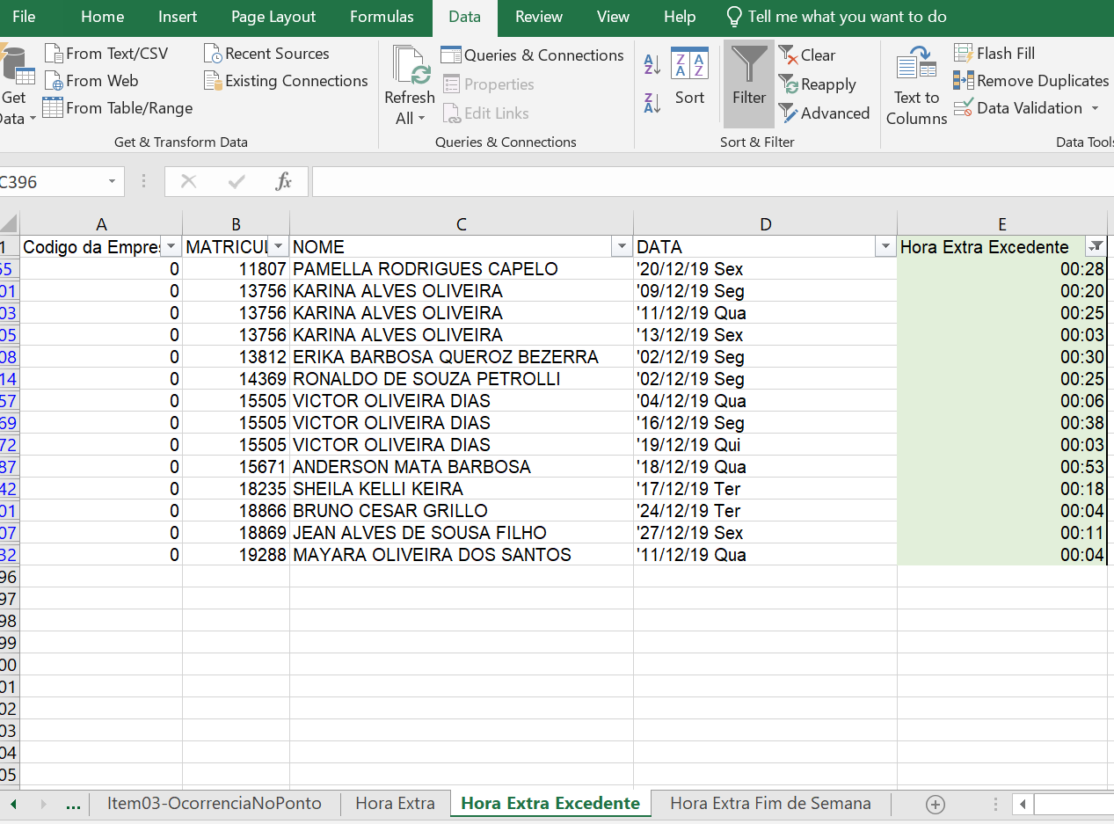

**Hora Extra Fim de Semana**

Criar uma Aba

Nomear como “Hora Extra Fim de Semana”

Trazer as seguintes informações da planilha base:

Código da Empresa

Matricula

Nome

Data

Colocar uma Coluna (E) – Dia da Semana

Fazer o recorte com os últimos 3 caracteres **=Right(D2;3)**

Selecionar na Coluna (E) “SAB” e “DOM”

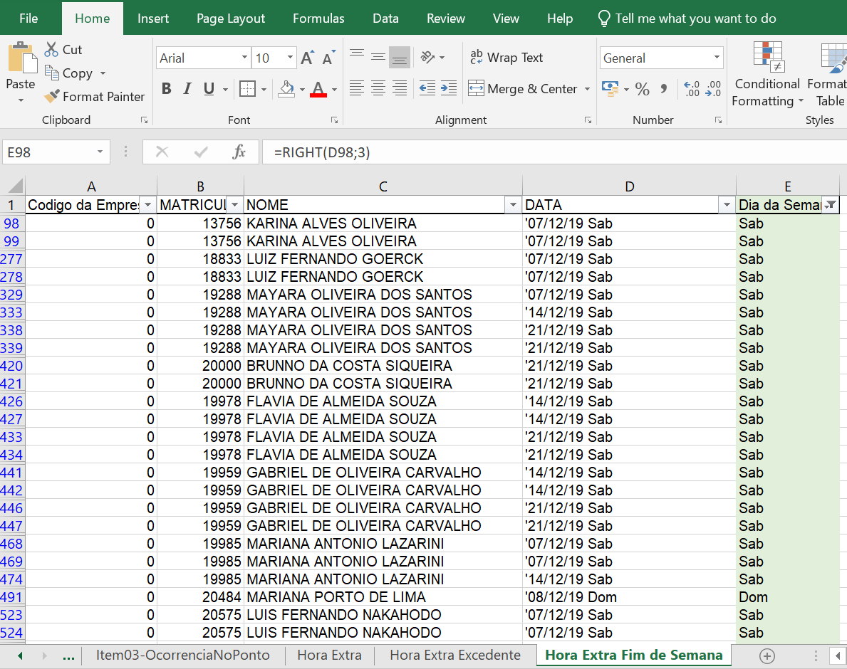

**Relatório Inter Jornada**

No Relatório Inter jornada, fitrar na coluna K (Horas) os valores excluindo os de “11:00”

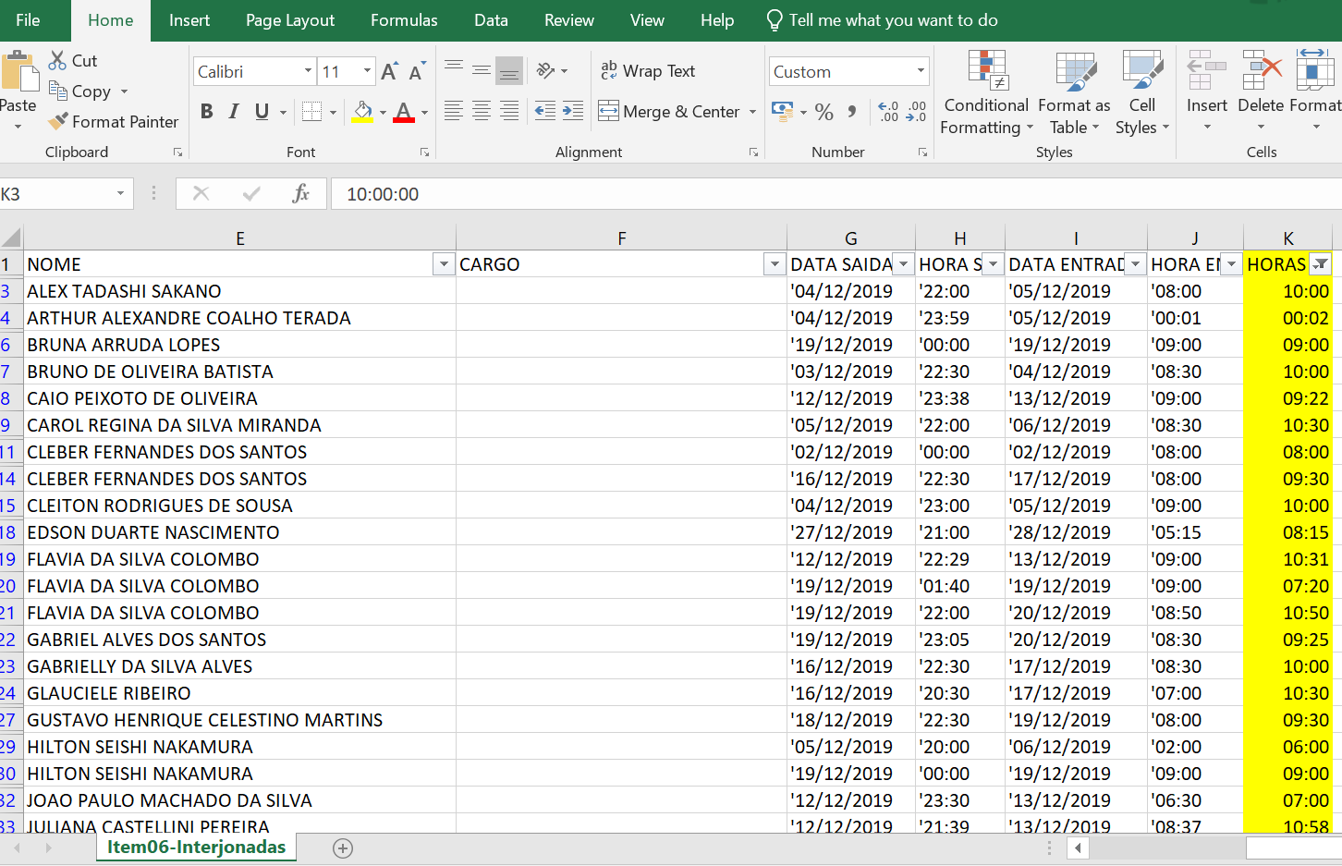

Salvar arquivos (Relatórios) na rede. Y:\PONTO MÓVEL